Муниципальное бюджетное дошкольное образовательное учреждение детский сад №72 «Мозаика» г. Белгорода

Консультация для родителей:

«Влияние семейных традиций на воспитание ребенка»

Подготовила: воспитатель группы №7

Худобина Ю.А.

Уважаемые родители!

Семейные традиции играют важную роль в формировании личности ребенка, его ценностей и мировоззрения. Они создают уникальную атмосферу в семье, способствуют укреплению связей между поколениями и формируют у детей чувство принадлежности к своей семье. В этой консультации мы рассмотрим, каким образом семейные традиции влияют на воспитание ребенка и как их можно эффективно использовать для гармоничного развития вашего малыша.

Значение семейных традиций

Семейные традиции — это устойчивые обычаи и ритуалы, которые передаются из поколения в поколение внутри семьи. Они могут включать праздники, особые дни, привычки, способы проведения свободного времени и многое другое. Традиции создают ощущение стабильности и предсказуемости, что особенно важно для детей, так как помогает им чувствовать себя защищёнными и уверенными в себе.

Влияние семейных традиций на воспитание

1. Формирование ценностей и моральных норм. Через традиции ребенок усваивает важные жизненные уроки, такие как уважение к старшим, забота о близких, честность и трудолюбие. Например, празднование Дня Победы может привить ребенку уважение к истории страны и подвигам предков.

2. Укрепление семейных связей. Совместные мероприятия, такие как ужины всей семьей, поездки на природу или празднование дней рождения, способствуют сближению членов семьи. Ребенок чувствует себя важным и любимым, что положительно сказывается на его психоэмоциональном состоянии.

3. Развитие социальных навыков. Участие в семейных традициях учит ребенка взаимодействовать с другими людьми, учитывать их интересы и мнения. Это помогает ему лучше адаптироваться в обществе и строить здоровые взаимоотношения с окружающими.

4. Создание положительных воспоминаний. Семейные традиции оставляют яркие впечатления у детей, которые остаются с ними на всю жизнь. Эти воспоминания становятся источником радости и тепла, поддерживают в трудные моменты и придают уверенности в себе.

Примеры семейных традиций

Вот несколько примеров традиционных мероприятий, которые можно внедрить в вашу семью:

Совместные ужины. Ежедневные или еженедельные ужины, где вся семья собирается за одним столом, обсуждает прошедший день и делится планами на будущее.

Празднование дней рождения. Создание особенной атмосферы на празднике, включая приготовление любимого блюда именинника, украшение дома и подарки.

Традиционные выходные. Еженедельные или ежемесячные поездки на природу, посещение музеев, театров или просто совместное времяпрепровождение дома.

Новогодние и рождественские традиции. Украшение ёлки, выпечка праздничных пирогов, написание писем Деду Морозу и обмен подарками.

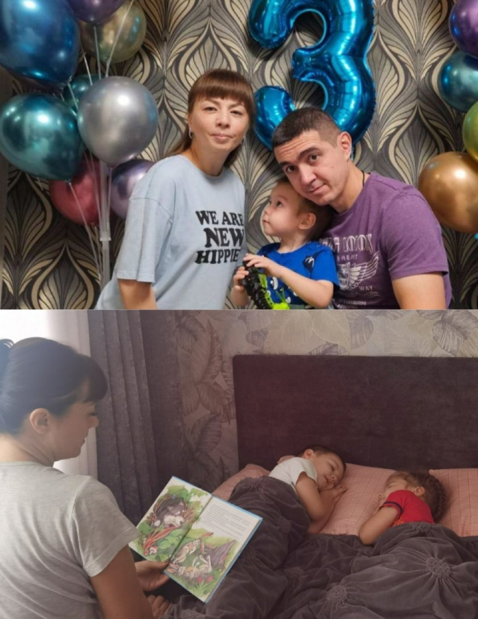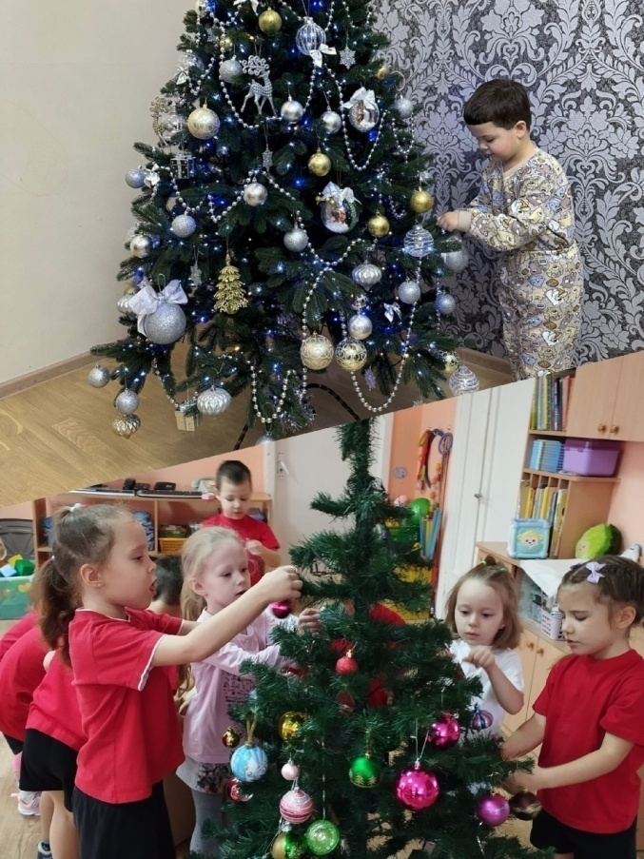

Семейные рассказы и легенды. Передача историй о предках, рассказывание забавных случаев из семейной жизни, обсуждение важных событий прошлого.

Как создать и поддерживать семейные традиции

1. Определите приоритеты. Решите, какие ценности и принципы важны для вашей семьи, и выберите традиции, которые будут способствовать их укреплению.

2. Вовлекайте всех членов семьи. Пусть каждый член семьи участвует в создании и проведении традиций. Это сделает их более значимыми и приятными для всех.

3. Будьте гибкими. Не бойтесь вносить изменения в существующие традиции или создавать новые, если старые перестали приносить радость и пользу.

4. Делайте акцент на позитиве. Старайтесь, чтобы все традиции приносили положительные эмоции и укрепляли связи между членами семьи.

Заключение

Семейные традиции — это мощный инструмент воспитания, который помогает ребенку расти в атмосфере любви, заботы и уважения. Они формируют у него чувство принадлежности к семье, развивают социальные навыки и закладывают основу для формирования здоровых жизненных ценностей. Создавайте и поддерживайте традиции, которые будут радовать вас и ваших детей, и помните, что самое важное — это тепло и любовь, которые вы вкладываете в каждую встречу и мероприятие.

Желаем вам счастья и гармонии в вашей семье!